# 3 Frame By Frame & Lip Sycronation

|  |  |  |
| --- | --- | --- |
| **NIM** | : | 2118010 |
| **Nama** | : | Aria pramudia Eka sakti |
| **Kelas** | : | A |
| **Asisten Lab** | : | Naufal Dhiaurrafif (2218059) |
| **Baju Adat** | : | Baju Teluk Belanga (Kalimantan Barat-Indonesia Barat) |
| **Referensi** | : |  |

## Langkah-Langkah Animasi Frame by Frame

1. **Membuat Bayangan**
2. Buka adobe animation kemudian open,pilih projek tugas 2 untuk membuat animasi frame by frame dengan cepat tampa mengulangi dari awal.

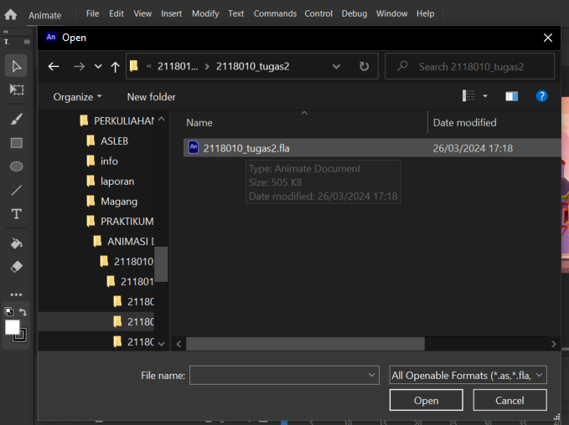

### 3.1 pilih projek tugas 2

1. Lalu gunakan save as,beri nama sebagai tugas 3,ini berfungsi agar tugas 2 tidak berubah dan bisa membackup project jika terjadi corrupt atau hilang.

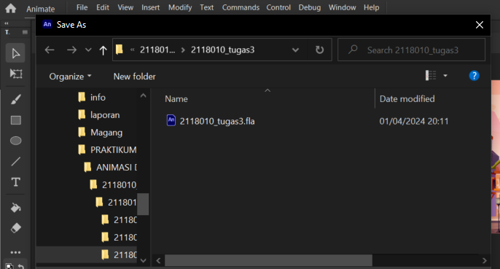

### 3.2 Tampilan gunakan save as

1. Ini adalah tampilan project sebelumnya.

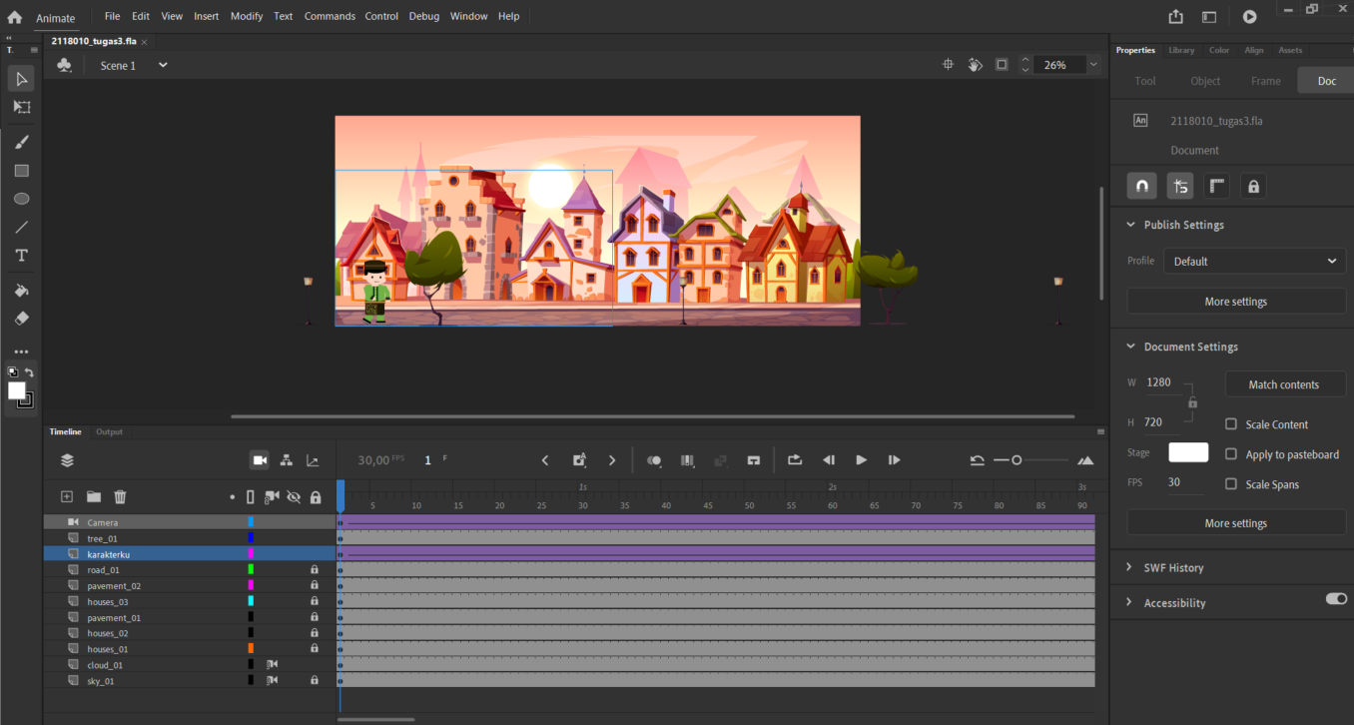

### 3.3 Tampilan tampilan project sebelumnya

1. Duplikat layer karakter lalu geser di bawah urutan karakter,kemudian ubah namanya menjadi bayangan.

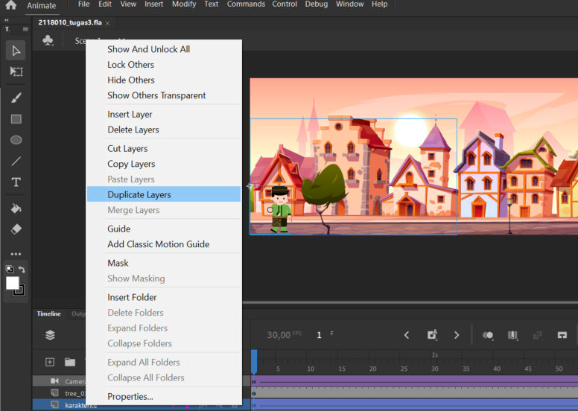

### 3.4 duplikat layer karakter

1. Setelah nama di ganti, jangan lupa geser layer bayangan dan sesuaikan agar bayangan terlihat.

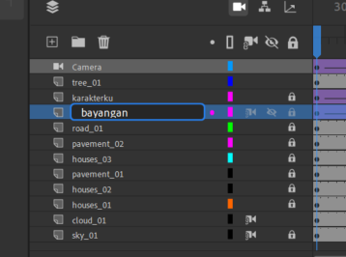

### 3.5 geser layer bayangan

1. Klik objek bayangan lalu ubah bentuk dan posisi dengan free transform,sesuaikan bentuk dengan cahaya latar belakang agar menyerupai bayangan.

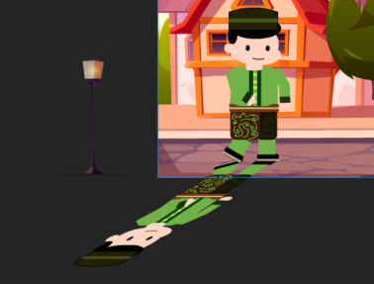

### 3.6 ubah posisi dengan free transform

1. Klik filter lalu pilih drop shadow,centang hide objek agar bayangan menjadi hitam.

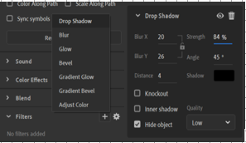

### 3.7 lalu pilih drop shadow

1. Sesuaikan efek filter hingga menyerupai bayangan.

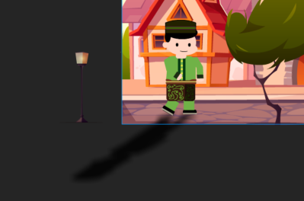

### 3.8 Sesuaikan efek filter drop shadow

1. Klik frame 1 pada bayangan lalu copy frame untuk mengcopy gerakan frame 1 yang lurus.

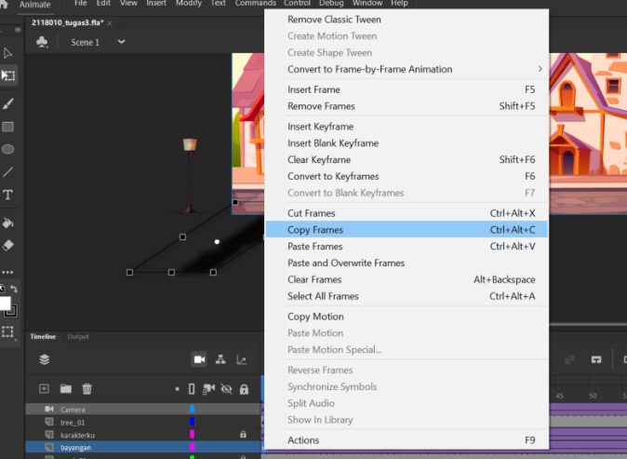

### 3.9 copy frame

1. Setelah itu paste dan timpa frame terakhir,setelah di cek pergerakan sebelumnya yang acak menjadi diam di tempat.

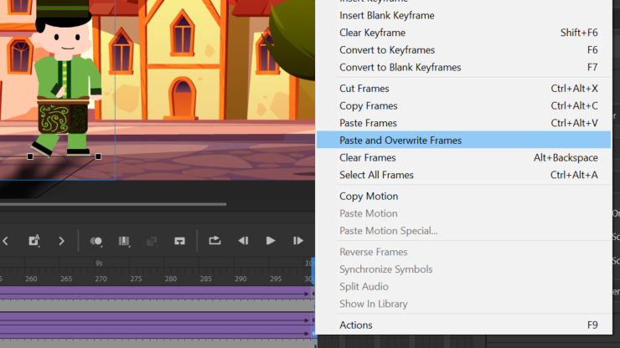

### 3.10 paste dan timpa frame

1. Kemudian atur pergerakan bayangan dengan mengunakan classic tween,setelah itu pergerakan bayangan akan mengikuti pergerakan karakter.

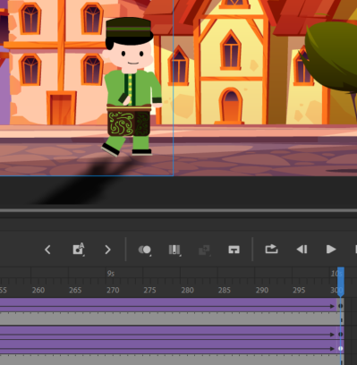

### 3.10 mengunakan classic tween

1. **Animasi Frame by Frame Object Burung**
2. Tambahkan layer kemudian beri nama menjadi ”burung”,lalu importkan objek burung

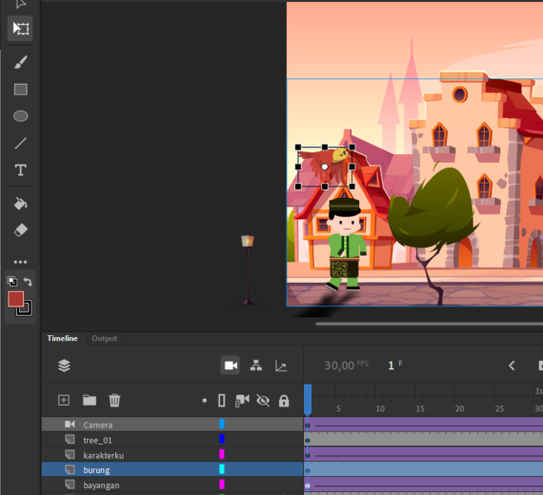

### 3.11 import objek burung

1. Atur posisi burung dengan menggunakan layer depth agar terlihat timbul dan lebih besar

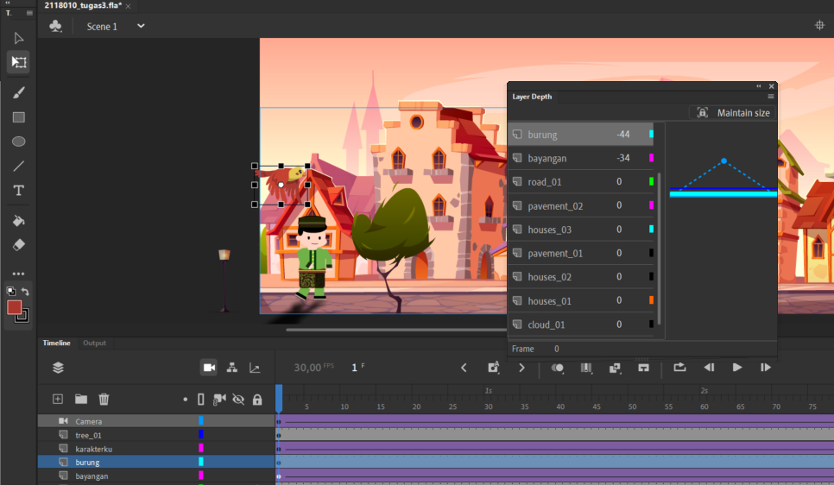

### 3.12 layer depth

1. Klik objek kemudian konvert to symbol beri nama ”burung”

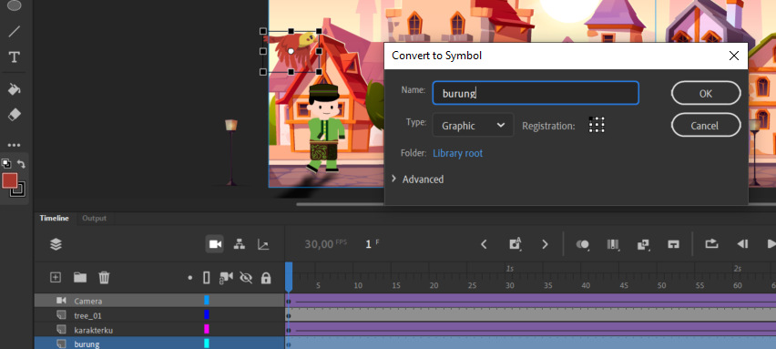

### 3.13 konvert to symbol

1. Klik dua kali pada objek burung,lalu pastikan sudah klik frame 2 kemudian importkan semua objek,otomatis akan masuk ke dalam frame berurutan,kemudian hapus frame 1 jika terdapat objek kembar

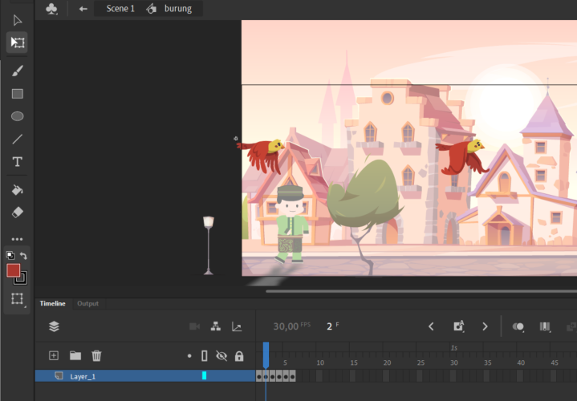

### 3.14 konvert to symbol

1. Jika sudah maka drag setiap frame hingga berjarak 3 frame,ini berfungsi agar pergerakan animasi tidak bergerak terlalu cepat

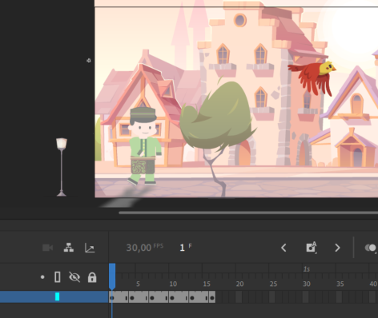

### 3.15 drag setiap frame hingga berjarak 3 frame

1. Kemudian kembali lagi ke scene 1,insert keyframe pada ujung belakang frame burung

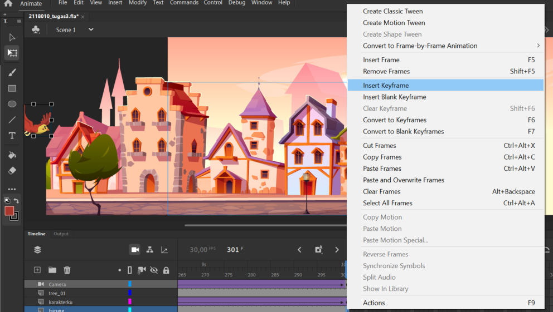

### 3.16 insert keyframe ujung frame burung

1. Setelah itu gunakan classic tween untuk membuat burung bergerak,lalu coba dengan ctrl+enter

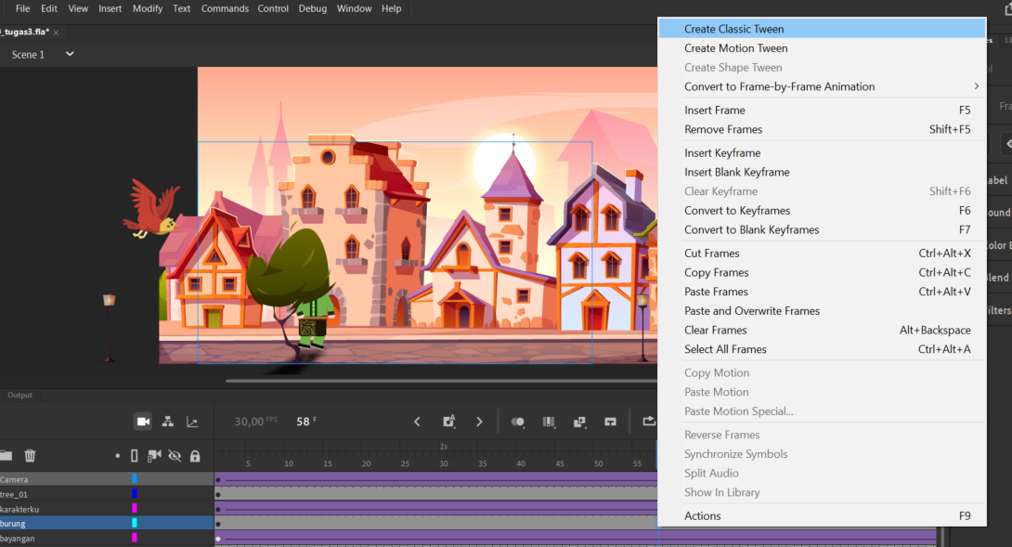

### 3.16 gunakan classic tween pada frame burung

1. **Membuat Lip Sycronation**
2. Klik 2 kali pada karakter hingga seperti tampilan dibawah ini.

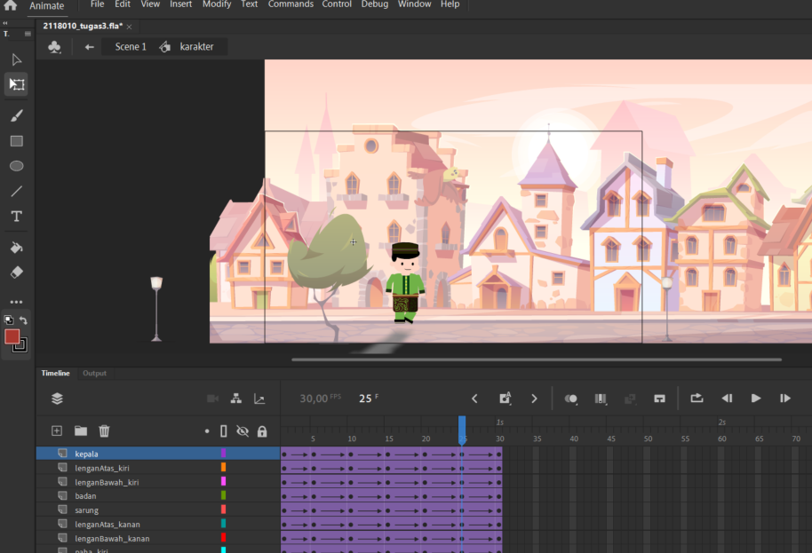

### 3.17 klik karakter

1. Klik 2 kali pada objek kepala,setelah itu hapus mulut karakter sebelumnya.

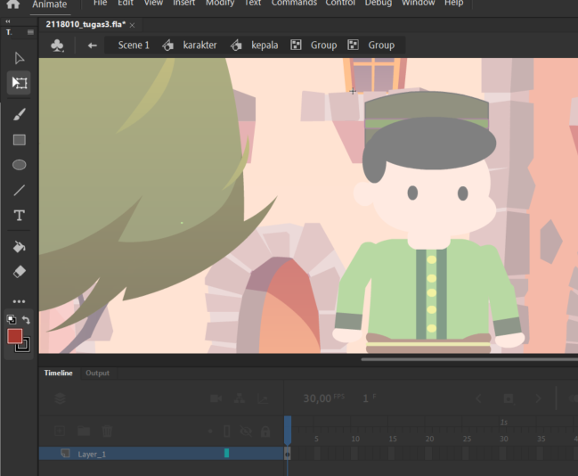

### 3.18 hapus mulut karakter

1. Tambahkan layer lalu berinama sebagai mulut.

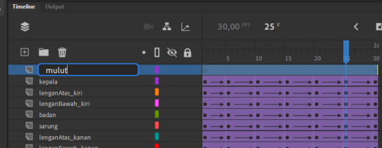

### 3.19 Tambahkan layer mulut

1. Pastikan klik frame 1 pada mulut,kemudian importkan mulut yang sudah di siapkan,biarkan ukuran objek besar terlebih dahulu.

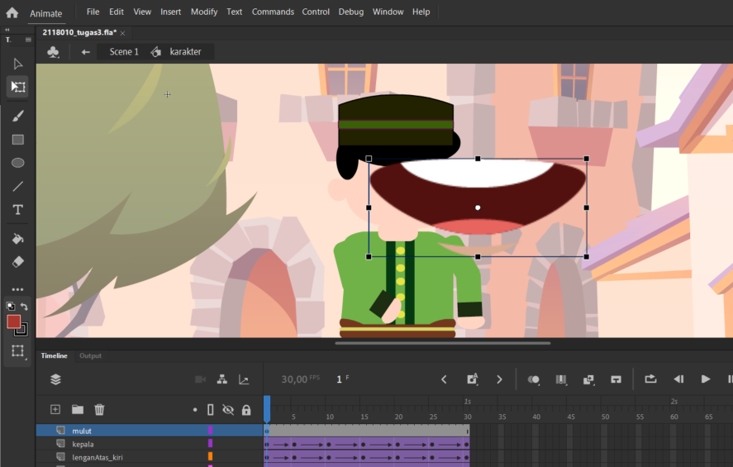

### 3.20 import mulut

1. Klik 2 kali pada mulut,lali klik frame 2 setelah itu importkan lagi semua objek mulut,atur urutan mulut kemudian hapus frame 1 mulut yang terlihat kembar 2 objek.

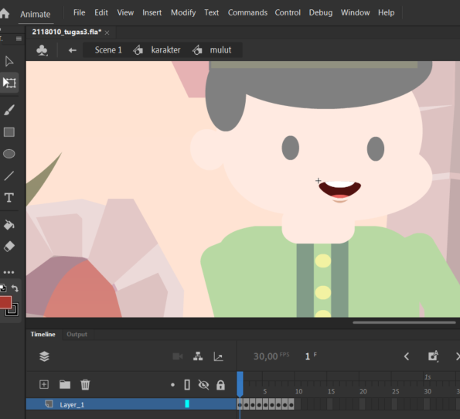

### 3.21 import mulut beberapa frame

1. Tambahkan layer lalu beri nama sebagai audio,kemudian importkan audio yang sudah di record lewat hp maupun laptop.

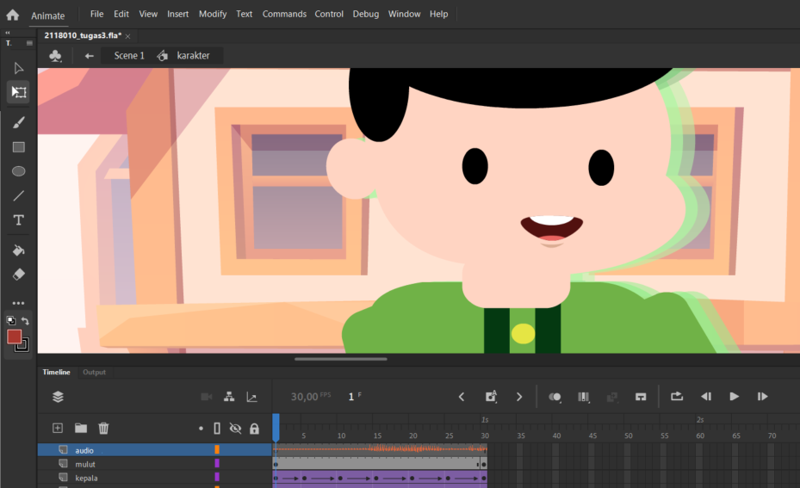

### 3.22 buat layer audio

1. Klik objek mulut kemudian klik lip syncing.

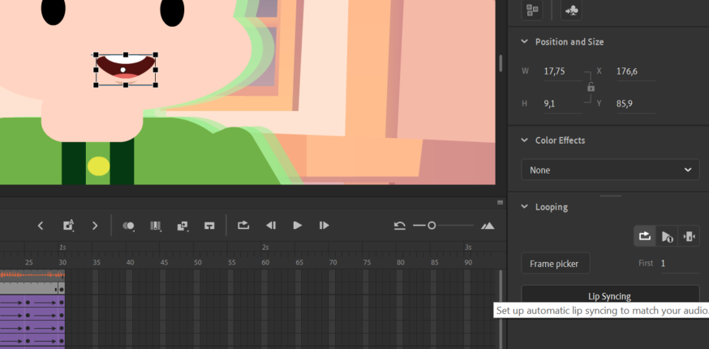

### 3.23 klik lip syncing

1. Kemudian atu semua objek mulut sesuai dengan kegunaannya.

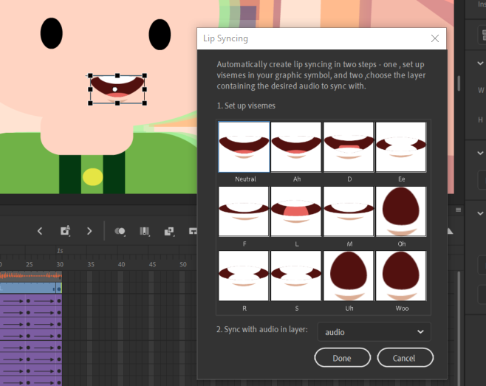

### 3.24 klik lip syncing

1. Kembali lagi pada scene 1,lalu buat layer audio yang sama dengan yang di tambahkan di lip syncing.

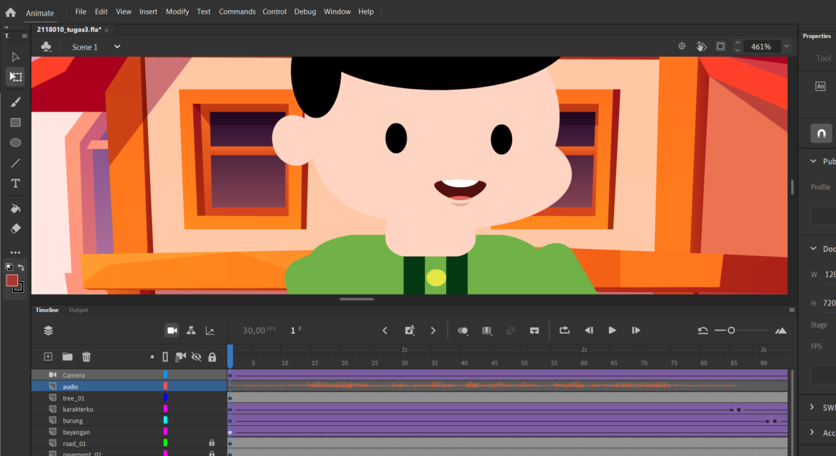

### 3.24 buat layer audio pada scene 1

1. Setelah semua sudah selesai coba dengan tekan ctrl+enter untuk menjalankan animasi.

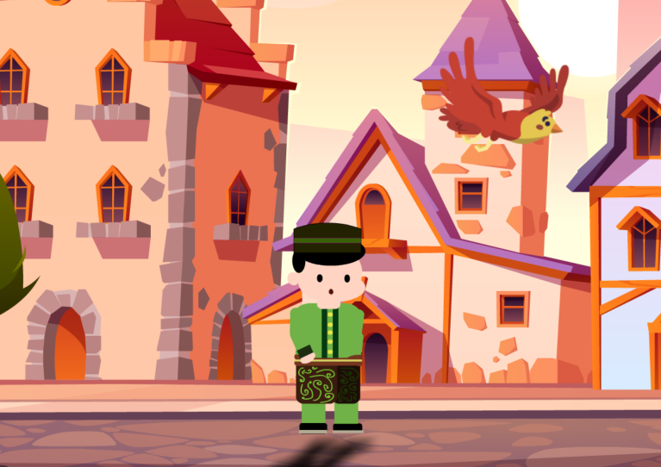

### 3.25 hasil akhir

1. Convert layer karakter ke symbol .

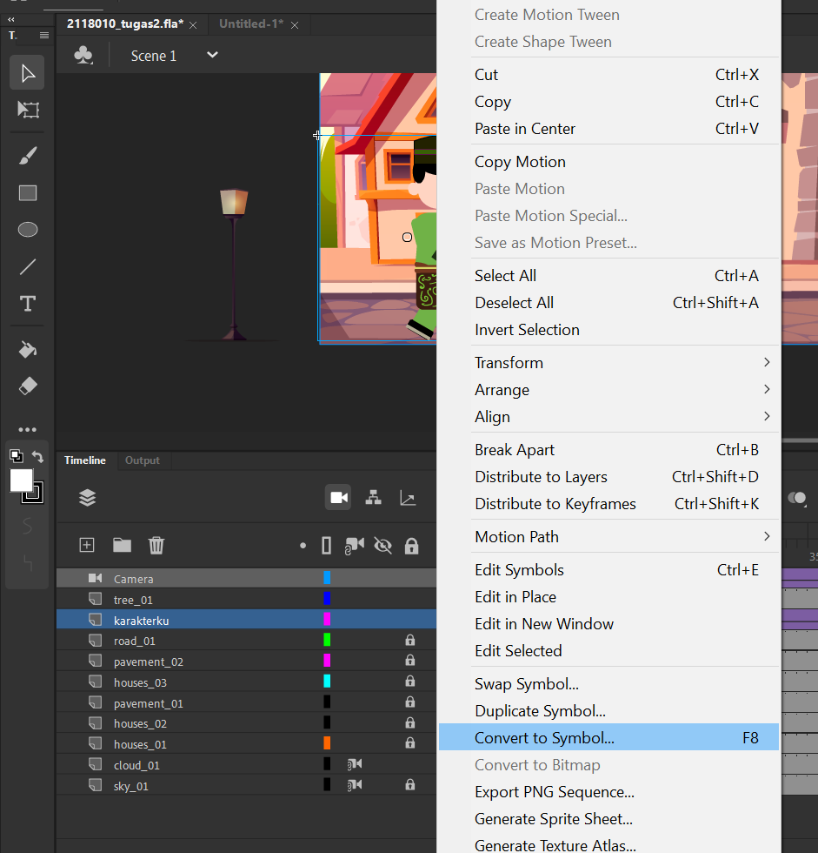

### 3.2 convert to symbol

1. Kemudian klik 2 kali pada karakter,lalu pisahkan setiap anggota tubuh kemudian convert ke symbol.

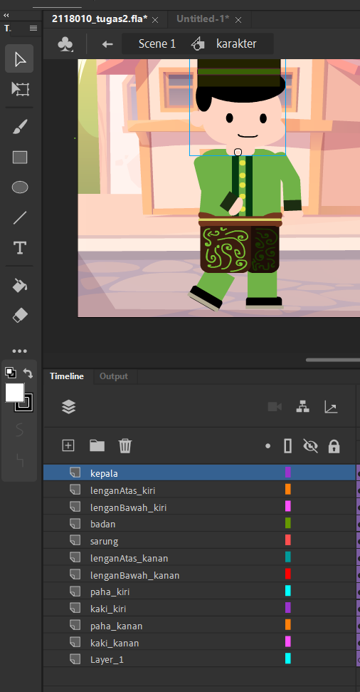

### 3.3 klik 2 kali pada objek

1. Klik Show All Layers as Outline, agar karakter terlihat garis tepi saja, ini bertujan untuk memudahkan menggeser titik perputaran ke tempat yang seharusnya.

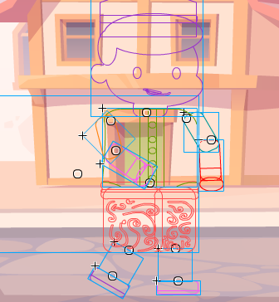

### 3.4 geser titik pusar tubuh karakter

1. Sambungkan antara layer satu dengan yang lain dengan men-drag kotak warna frame untuk menghubungkan layer anggota badan yang terpisah seperti pada gambar di bawah ini..

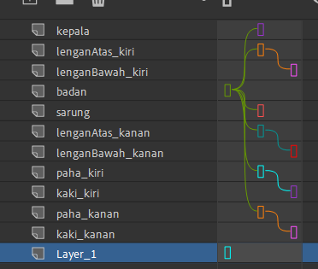

### 3.5 Menyambungkan layer

1. Blok di Frame 30 semua layer, klik kanan Insert Keyframe Blok di Frame 5 semua layer, kemudian Insert Keyframe. Kemudian ubah gerakan karakter Blok semua frame di semua layer tersebut. Kemudian klik kanan, dan pilih Create Classic Tween.

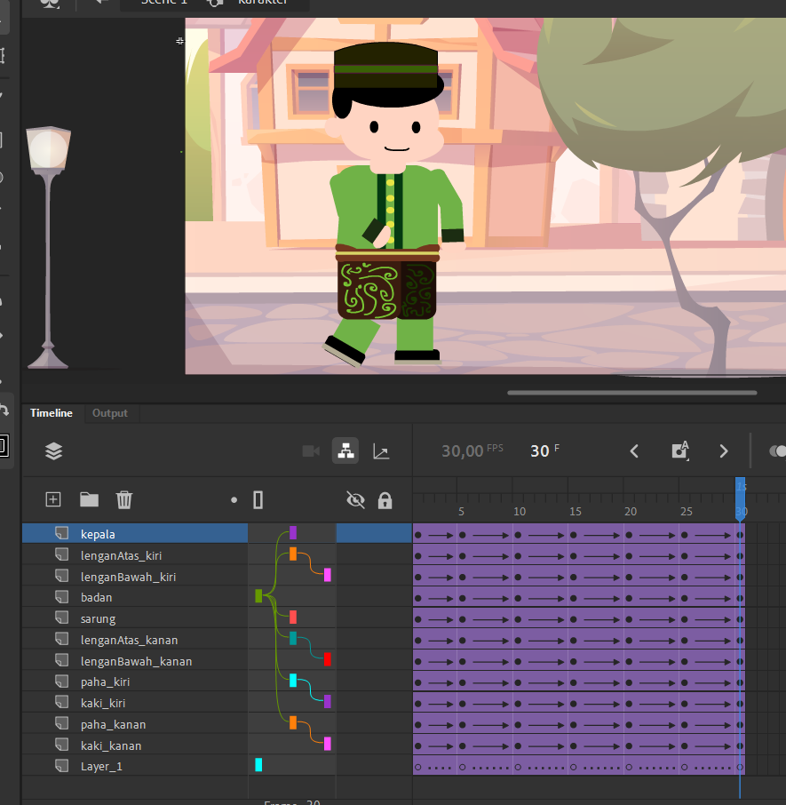

### 3.6 Membuat pergerakan karakter

1. kembali ke Scene 1, kemudian klik kanan Frame 300 pada layer karakter kemudian pilih Insert Keyframe.Ubah posisi karakter dengan menggesernya ke kanan.

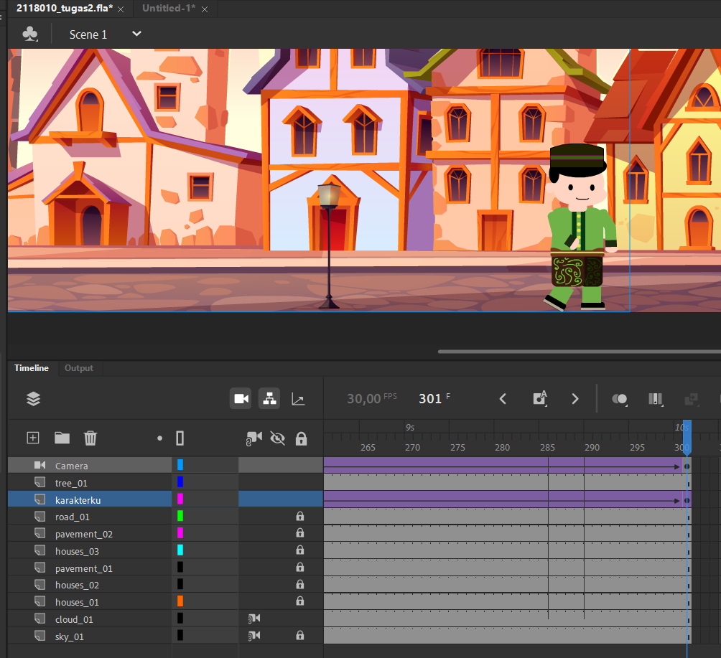

### 3.6 mengatur pergerakan karakter

1. Hasil akhir.

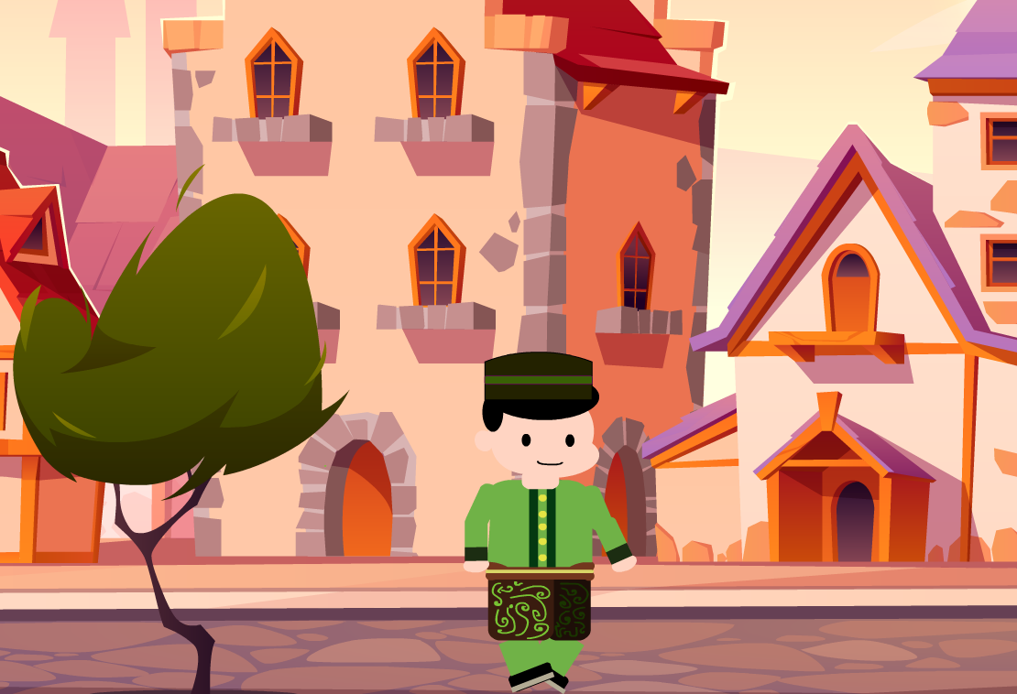

### 3.7 hasil akhir